卷 号
卷内编号
密 级

<项目编号>
母婴管理系统
分 类:  <模板>  使用者:  <项目组>  文档编号:  HD-PP-310  四川华迪信息技术有限公司 | 项目计划  <版本号>  项 目 承 担 部 门：软件产品研发部  撰 写 人（签名）：张晓龙  完 成 日 期：2019-06-30  本文档 使 用部门： ■主管领导 ■项目组  ■客户（市场） □维护人员 □用户  评审负责人（签名）：张晓龙  评 审 日 期：2019-06-30
分 类:  <模板>  使用者:  <项目组>  文档编号:  HD-PP-310  四川华迪信息技术有限公司 | 
文档信息
标题: 开发项目计划
作者: 张晓龙，刘鑫，曹越，袁涛，牛俊程，张昊
创建日期: 2019-06-29
上次更新日期: 2019-06-30
版本: 2.0.20190630
部门名称: 软件产品研发部

修订文档历史记录
日期 | 版本 | 说明 | 作者
2019-06-29 | 0.1.20190629 | 草稿 | 张晓龙
2019-06-30 | 1.0.20190630 | 正式发布 | 张晓龙
2019-06-30 | 2.0.20190630 |  | 张晓龙

目录
1. 前言 5
1.1 目的 5
1.2 术语与缩略语 5
2. 项目概述 5
2.1 项目背景和目标 5
2.2 项目范围 5
2.3 交付的产品 5
2.4 约束和假设 5
3. 角色和职责 6
3.1 利益相关人角色和职责 6
3.2 有关的利益相关人介入计划 6
4. 项目约定 6
5. 项目的已定义过程 6
5.1 项目的生命周期选择 6
5.2 项目阶段划分及主要工作产品 6
5.3 本项目采用的过程 7
5.4 裁剪结论 7
6. 工作任务分解 7
7. 项目估计 7
8. 项目所需技能和培训计划 8
8.1 项目所需技能 8
8.2 项目培训计划 8
9. 项目相关计划 8
10. 开发计划 8
10.1 项目监控计划 8
10.1.1 活动列表 8
10.1.2 改进指标 8
10.1.3 偏差控制（项目计划变更与重估计约定） 9
10.2 风险管理计划 9
10.3 度量与分析计划 9
10.4 质量保证计划 10
10.5 配置管理计划 10
10.6 系统测试计划 10
10.7 介入计划 10
10.8 数据管理计划 10
10.9 项目培训计划 11
10.10 需求管理计划 11
11. 工作环境 11
11.1 开发环境 11
11.1.1 硬件设备 11
11.1.2 支持工具和软件环境 11
11.2 测试环境 12
11.2.1 硬件设备 12
11.2.2 支持工具和软件环境 12
12. 其他 12

项目开发计划

前言

目的
本项目开发计划是对于整个项目进行任务的分解，包括人员职务的划分，开发每个阶段的持续时间以及相应的负责人员。估算工作产品和活动的规模、工作量、成本以及所需资源；制定开发计划（工作进度表）、风险管理计划、质量保证计划、配置管理计划、度量计划等，经评审、批准后作为项目实施和完成的依据，项目跟踪和监控的基础。

术语与缩略语
PPQA：Process and Product Quality Assurance 过程和产品质量保证
CM：Configuration Management 配置管理
SPP：Software Process Plan 软件开发计划
PM：Project Manager 项目经理
IRUP：IBM Rational Unified Process 统一软件开发过程

项目概述

项目背景和目标
项目名称：母婴管理系统
任务提出者：华迪公司工程师
用户：主要针对三岁以内的儿童及其父母
开发者：张晓龙，曹越，刘鑫，张昊，袁涛，牛俊程
项目提出的背景：随着每年婴儿出生量的大量增加，母婴店变得越来越常见。经济的发展和人民收入的提升，以及现代人生活节奏的加快、工作负担的加重和育儿保健观念的改变，越来越多的人倾向于育婴师来协助自己进行自己婴儿的照顾工作。目前的母婴系统大都是仅仅关于母婴店的结账会员系统，关于母婴店的育婴师相关的系统少之又少，用户对于一个母婴店的育婴师的了解情况仅仅限于到店听取店员的介绍等等，在如今信息时代，通过网络就可以访问各大网站，建立一个育婴店相关育婴师的网站是迫在眉睫的。所以我们牢牢抓住只一个市场痛点，进行母婴管理系统的开发。

项目范围
《母婴管理系统》立足建立专业性的育婴师的信息以及跟踪服务的网络平台。该平台以育婴师和普通用户为中心，构建满足母婴店基本的育婴师管理以及人性化的后期跟踪服务，为用户提供真实有效的育婴师的个人信息，并为用户建立一系列的跟踪服务体系。本系统基于互联网技术，可以使企业和用户方便的使用本系统，高效的查找出需要的信息数据。本系统的应用目标是全国的母婴、全国的育婴师以及全国的母婴店。

交付的产品

序号 | 产品名称（包括服务） | 介质 | 交付日期 | 接收方 | 接受准则
1 | 母婴管理系统 | 压缩文件 | 2019.07.13 | 华迪工程师 | 达到事先建立的合同的标准

约束和假设
1.我们的项目组的核心编码成员没有突发状况缺席项目的开发 。
2.项目项目经理和开发人员直接能够良好的沟通。

角色和职责

利益相关人角色和职责
序号 | 角色 | 成员姓名 | 职责 | 备注
 | 项目经理 | 张晓龙 | 项目管理、项目开发过程监督与控制
 | 系统分析师 | 曹越 | 系统分析与设计、技术架构设计
 | 需求分析师 | 张昊 | 深入了解用户需求，建立需求设计文档
 | 程序员 | 刘鑫 | 根据前期的相关设计进行功能的实现
 | CM | 袁涛 | 进行项目的相关文档的整合
 | 用户/产品经理 | 牛俊程 | 进行我们的产品的策划，宣传推销。

有关的利益相关人介入计划
角色 | 成员姓名 | 职责 | 介入时间 | 具体任务 | 备注
1. | 测试经理 | 有效的领导一个团队 | 2019.07.08 | 联合自己的测试小组做好测试计划，并保证测试的正确进行。
2. | 测试工程师 | 按照测试计划进行测试 | 2019.07.11 | 根据测试计划和测试经理的指示按步进行测试。
3. | 组织级PPQA | 依据成员与管理层客观洞察过程与工作相关工作产品 | 2019.07.08 | 依据项目定义和项目计划进行项目检查和
4. | 组织级MA | 通过对固定时间以及特定时间区间内进行产品进行度量 | 2019.07.10 | 每千行代码的测试成本、测试进度逾期量、完成系统测试的时间

项目约定
约定双方 | 约定内容 | 双方责任人 | 备注
甲方 乙方 | 甲方以实施研究开发成果所产生的利益提成支付乙方的研究开发经费和报酬 | 甲方公司  项目经理
数据库工程师 后端工程师 | 数据库工程师编写相应数据库接口提供后端使用 | 数据库工程师 后端工程师
前端工程师  后端工程师 | 后端工程师提供前端所需后台 | 前端工程师  后端工程师

项目的已定义过程

项目的生命周期选择
本项目的生命周期，采用瀑布模型。
瀑布模型（Waterfall Model） 是一个项目开发架构，开发过程是通过设计一系列阶段顺序展开的，从系统需求分析开始直到产品发布和维护，每个阶段都会产生循环反馈，因此，如果有信息未被覆盖或者发现了问题，那么最好 “返回”上一个阶段并进行适当的修改，项目开发进程从一个阶段“流动”到下一个阶段，这也是瀑布模型名称的由来。包括软件工程开发、企业项目开发、产品生产以及市场销售等构造瀑布模型。
瀑布模型核心思想是按工序将问题化简，将功能的实现与设计分开，便于分工协作，即采用结构化的分析与设计方法将逻辑实现与物理实现分开。将软件生命周期划分为制定计划、需求分析、软件设计、程序编写、软件测试和运行维护等六个基本活动，并且规定了它们自上而下、相互衔接的固定次序，如同瀑布流水，逐级下落。
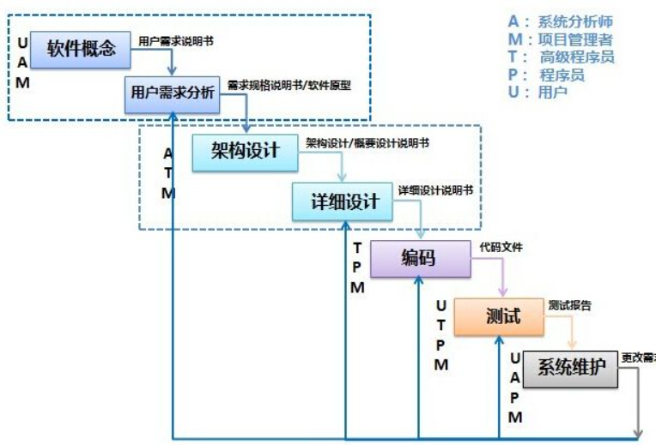
项目瀑布模型

项目阶段划分及主要工作产品
所属阶段 | 交付工件名称 | 工件类型 | 预定交付日期
项目策划 | 项目开发计划 | Word文档 | 2019-6-30
需求分析 | 软件需求规约 | Word文档 | 2019-6-30
分析设计 | 软件系统分析和设计模型 | IBM Rational Rose工件 | 2019-7-2
分析设计 | 软件系统构架设计说明书 | Word文档 | 2019-7-2
分析设计 | 数据库设计说明书 | Word文档 | 2019-7-2
编码测试 | 软件代码工程 | Web应用程序源代码 | 2019-7-8
系统测试 | 软件测试报告 | Word文档 | 2019-7-10
项目结项 | 发布工程 | Web应用程序可发布工件 | 2019-7-10
项目结项 | 软件安装与使用手册 | Word文档 | 2019-7-11
项目结项 | 项目开发总结报告 | Word文档 | 2019-7-12
整个开发过程 | 项目阶段评审报告 | Word文档

本项目采用的过程
工程Engineering | 度量与分析MA | 过程管理ProcessManage | 项目管理ProjectManage | 支持Sustain
需求管理（REQM） | 度量与分析（MA） | 组织过程定义（OPD） | 项目策划（PP） | 过程和产品质量保证（PPQA）
需求开发（RD） |  | 组织过程焦点（OPF） | 项目监督和控制（PMC） | 配置管理（CM）
技术解决方案（TS） |  | 组织级培训（OT） | 风险管理（RSKM） | 决策分析和解决方案（DAR）
产品集成（PI） |  |  | 集成项目管理（IPM）
验证（VER）
确认（VAL）

裁剪结论
本项目采用生命周期阶段裁剪方式。瀑布模型中需求定义、详细设计是可裁剪的。下图为裁剪情况与结论
情况 | 裁剪
需求明确性低，项目规模大 | 制定《需求调研计划》。评审时可以没有用户或用户代表到场。
项目规模小 | 概要设计和详细设计可以合并在一起，最后出一份概要设计即可。  单元测试相关文档可以裁剪，只记录BUG。
复杂度为低的中、小型项目 | 备选方案选择可以进行裁剪。
项目研发周期在1月以内 | 项目进度计划、项目监控计划、验收计划可以裁剪。
项目开发过程部分工程量大 | 裁剪客户关系管理中的客户关怀（节日祝福、育婴知识、节气养生）注：以邮件和短信的方式发送
项目进度计划、项目监控计划、验收计划可以裁剪 | 定期的质量检查可裁剪。

瀑布型项目各个阶段依次进行，因此后续开发对前期进行的需求开发的可靠性有很高的要求，在这样的过程中，用户需求说明书、软件需求规格说明书应至少分别进行过一次正式评审。在技术解决过程中，概要设计应至少进行过一次正式评审。

工作任务分解
见《母婴信息系统甘特图》。

项目估计
7.1基本信息

项目名称 | 成都新华亿母婴信息管理系统
项目经理 | 张晓龙
规划小组成员 | 曹越、刘鑫、牛俊程、袁涛、张昊
日期 | 2019/6/29

7.2产品的WBS(work breakdown structure)
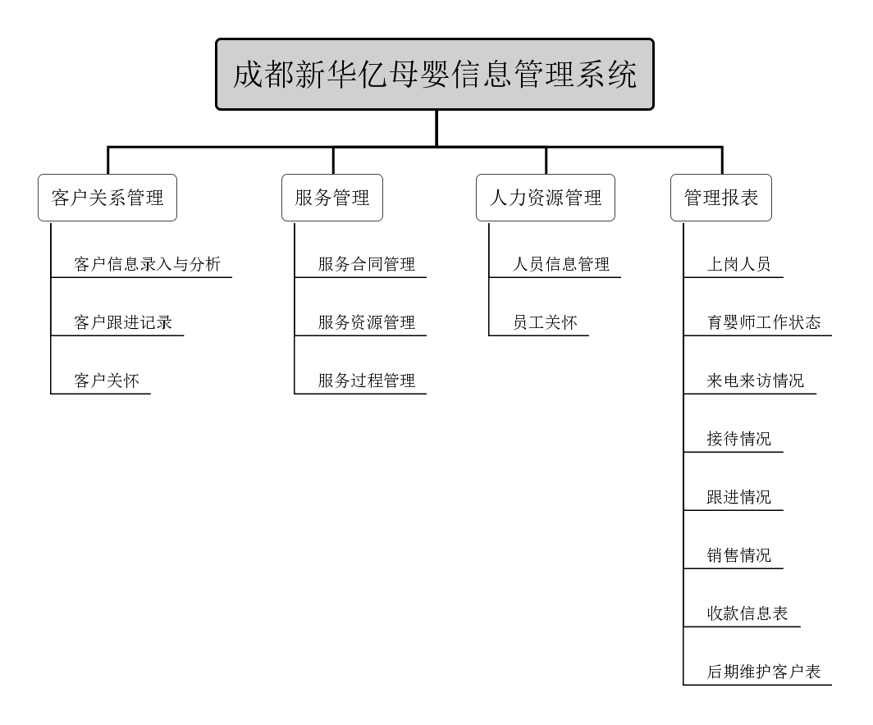

7.3产品规模估计
产品的组件 | 新开发组件的规模  （代码行、类、文档页数） | 复用或自动生成的组件的规模  （代码行、类、文档页数）
客户关系管理 | 代码：1200  类：7  文档：10 | 代码：2200  类：10  文档：10
服务管理 | 代码：1200  类：7  文档：10 | 代码：2200  类：10  文档：10
人力资源管理 | 代码：2000  类：7  文档：10 | 代码：3000  类：10  文档：10
管理报表 | 代码：2000  类：12  文档：10 | 代码：2000  类：7  文档：10
规模总和 | 代码：6400  类：33  文档：40 | 代码：9400  类：27  文档：40

7.4工作量估计

估计项目研发的工作量
估算公式 | 项目研发工作量 ≈ 新开发组件的规模 * 难度系数 / 人均生产率
新开发组件的规模 | 代码：6400  类：33  文档：40
难度系数 | 4
人均生产率 | 20
项目研发工作量 |  | 细分： 需求开发工作量 ≈文档15页  系统设计工作量 ≈文档25页  编程工作量 ≈代码6400行  测试工作量 ≈2天
估计项目管理的工作量
估算公式 | 项目管理工作量 ≈ 项目研发工作量 * 比例系数
比例系数 | 0.4
项目管理工作量 |  | 细分： 项目规划工作量 ≈文档15页  项目监控工作量 ≈文档3页  需求管理工作量 ≈文档15页  风险管理工作量 ≈文档3页
估计机构支撑的工作量
估算公式 | 机构支撑工作量 ≈ 项目研发工作量 * 比例系数
比例系数 | 0.3
机构支撑工作量 |  | 细分： 配置管理工作量 ≈文档14页  质量保证工作量 ≈文档5页  培训管理工作量 ≈文档3页

7.5成本估计
类别 | 细分、说明 | 金额
人力资源成本 | 项目经理薪酬 | 2000
人力资源成本 | 工程师薪酬 | 8000
人力资源成本 | 设计师薪酬 | 2000
软硬件资源成本 | 研发设备 | 20000
软硬件资源成本 | 测试设备 | 30000
软硬件资源成本 | 研发软件版权 | 20000
总成本 | 82000

7.6进程估计
类别 | 细则 | 时间（天） | 起止日期
策划阶段 | 项目策划 | 2 | 2019/6/29-2019/6/30
需求阶段 | 需求发掘 | 1 | 2019/6/30-2019/6/30
需求阶段 | 需求导出 | 2 | 2019/6/30-2019/7/1
需求阶段 | 需求升级 | 1 | 2019/7/1-2019/7/1
设计阶段 | 原型设计 | 1 | 2019/7/1-2019/7/1
设计阶段 | 前端设计 | 2 | 2019/7/2-2019/7/3
设计阶段 | 后端设计 | 2 | 2019/7/2-2019/7/3
编码测试阶段 | 编码 | 8 | 2019/7/3-2019/7/10
编码测试阶段 | 测试 | 2 | 2019/7/11-2019/7/12

项目所需技能和培训计划

项目所需技能
项  目  组  组  成  人  员 | 在项目中角色 | 预计人数 | 到位时间 | 技能/经验
项  目  组  组  成  人  员 | 项目经理 | 1 | 2019/6/29 | 具有1年以上的项目管理经验
项  目  组  组  成  人  员 | 系统分析员 | 1 | 2019/6/29 | 具有基于J2EE框架的Web应用程序开发经验，有实际系统架构设计经验，具有2年以上的UML用例建模经验
项  目  组  组  成  人  员 | 系统工程师 | 2 | 2019/6/29 | 1年以上Java软件开发经验
项  目  组  组  成  人  员 | 测试工程师 | 1 | 2019/6/29 | 1年以上软件测试经验
项  目  组  组  成  人  员 | 用户界面设计员 | 1 | 2019/6/29 | 2年以上用户界面设计工作经验，能熟练使用PhotoShop, CorelDraw

项目培训计划
2019/6/29 | 需求管理工具IBM Rational RequisitePro简介 | 案例演示 | 项目组全体人员
2019/6/29 | J2EE框架简介 | 案例演示 | 系统工程师

项目相关计划
项目于2019年6月29日开始，7月13日截止。
预计进行2天的策划与3天的设计，进行8天编码和2天测试。
开发人员在编码前进行培训，开发及测试硬件已到位。
在项目最终阶段进行项目汇报准备工作。

开发计划

项目监控计划
每周定期对项目的规模、进度、质量、风险进行跟踪、评审和审计的方式对项目开发过程进行跟踪和控制；
实行的机制：
- 每周开始前由项目经理给组员发放周工作计划清单；
- 每天由项目组成员填写工作日志，每周填写一次周工作量统计表；
- 每周由项目经理汇总项目总工作量、评估项目实际进展以及关键路径，并完成《项目进度跟踪表》；
- 每周由项目经理组织评估项目风险、关键依赖关系，并完成《项目风险跟踪表》；
- 每月由项目经理组织项目状态评估，并完成《项目状态评估报告》；若项目进度、规模、成本超过一定界限，经项目CCB讨论，由项目经理根据规范和指南要求做相应项目的重新评估和计划变更。
项目完成后，由项目经理完成《项目开发总结报告》。

活动列表
跟踪活动 | 周期 | 形式或工具 | 结果或记录

改进指标
度量元类型 | 度量元 | 经验数据 | 改进目标数据 | 改进目标制定理由
生产率 | 代码平均生产率（KLOC/人时）
成本 | 总工作量（人日）
进度 | 项目周期（日）
质量 | 缺陷清除率（%）
质量 | 缺陷密度（个/KLOC）
质量 | 残留缺陷（个）

偏差控制（项目计划变更与重估计约定）
监控参数 | 控制值 | 行动
工作量 | 阈 值：  预警值：
进度 | 关键路径  阈 值：  预警值：  非关键路径  阈值：
规模 | 阈 值：  预警值：
质量 | 控制阈值在相应的测试计划中逐步体现。

风险管理计划
见《母婴信息管理_风险管理计划》。

度量与分析计划
见《母婴信息管理_度量活动计划》。

质量保证计划
见《母婴信息管理_过程与产品质量保证计划》。

配置管理计划
见《母婴信息管理_配置管理计划书》。

系统测试计划
见《母婴信息管理_测试计划》。

介入计划
见《母婴信息管理_项目相关人员参与计划与跟踪表》。

数据管理计划
参见下表。
计划收集数据 | 格式 | 存储  介质 | 保密  要求 | 来源 | 使用限制 | 收集  时间 | 收集人 | 检查频率 | 其他
项目开发过程中生的工作产品（包括各种开发文档、报告、纪要等） | 电子 | 硬盘（配置库） | 公司 | 项目开发中产生 | 组织级和本项目组使用，对于可供参考的内容，根据组织得的需要，可作为公司内部公共资源使用。 |  | 根据配置管理计划的要求采集 | 根据配置管理计划的要求检查。
开发过程打印的纸质资料（包括各种开发文档、报告、纪要等） | 纸质 | 文档柜 | 公司 | 项目开发中产生 | 组织级和本项目组使用，对于可供参考的内容，根据公司的需要，可作为公司内部公共资源使用。 |  | CM | 1次/天 | 分类存放
客户提供的资料 | 电子 | 硬盘配置库 | 公司 | 用户提供 | 组织级和本项目组使用，对于可供参考的内容，根据公司的需要，可作为公司内部公共资源使用。 |  | CM
客户提供的资料 | 电子 | 硬盘配置库 | 公司 | 用户提供 | 组织级和本项目组使用，对于可供参考的内容，根据公司的需要，可作为公司内部公共资源使用。 |  | CM
项目组收集的参考资料 | 电子 | 硬盘  （资料库） | 公共 | 从网上下载或其他人处获得 | 供公司内部所有人员使用 |  | 项目组成员 | 1次/天 | 分类存放
项目组收集的参考资料 | 纸质 | 文档柜 | 公共 | 购买或公司已有 | 供公司内部所有人员使用 |  | 项目组成员 | 1次/天 | 分类存放

项目培训计划
见《母婴信息管理_项目培训计划跟踪表》。

需求管理计划
见《母婴信息管理_需求管理计划》。

工作环境

开发环境

硬件设备
设备名称／类别 | 配置 | 数量 | 获取方式 | 负责人 | 到位时间 | 费用预算（万元） | 备注
PC机 | 型号:华硕FX50V  CPU：Intel(R) Core(TM)i5-6300HQ | 4 | 自带 | 袁涛 | 2019/6/29 | 0

支持工具和软件环境
软件／工具 | 版本 | 获取方式 | 负责人 | 到位时间 | 费用预算（万元） | 备注
Mysql | 5.7 | 自配 | 袁涛 | 2019/6/29 | 0
Eclipse | 4.8.0 | 自配 | 袁涛 | 2019/6/29 | 0
Adobe Dreamweave | 19.2 | 自配 | 袁涛 | 2019/6/29 | 0

其他
[此处用于描述其他章节中没有涉及的内容 。]

